МИНОБРНАУКИ РОССИИ
Федеральное государственное бюджетное
образовательное учреждение высшего образования
«ЧЕРЕПОВЕЦКИЙ ГОСУДАРСТВЕННЫЙ УНИВЕРСИТЕТ»

Институт Информационных Технологий
Кафедра МПО ЭВМ
Дисциплина «Математические методы решения задач искусственного интеллекта»

Лабораторная работа №2
«Симплексный метод решения задач линейного программирования»

Исполнитель:
студент группы 1ПИб-02-3оп-23
Бекошин Никита Вячеславович
Руководитель:
Юдина Ольга Вадимовна

2025 год
Цель: научиться аналитически решать задачу линейного программирования;
сопоставлять полученные графическое и аналитическое решения.
Решить задачу линейного программирования, соответствующую варианту
симплексным методом. проиллюстрировать решение графически (если
можно).
При решении задачи могут быть использованы любые пакеты прикладных
программ, но при этом в отчете должны быть представлены:
- базисное решение,
- симплексные таблицы,
- оптимальное решение,
- графическая иллюстрация,
- ответы на контрольные вопросы
Сопоставить свое решение с тем, что предлагает Excel
Вариант 4.
$$f\left(x\right)=x_{1}-2x_{2}+2x_{3}-x_{4}→extr$$
$$\left\{\begin{aligned}x_{1}+x_{3}-3x_{4}=3 \\ 2x_{1}+x_{2}+x_{4}=7 \\ x_{1},x_{2},x_{3},x_{4}≥0\end{aligned}\right.$$

Нахождение максимума
Шаг 1. Найти начальное базисное решение
Записать исходную задачу в канонической форме. За начальные базисные переменные берутся те m переменных, при которых коэффициенты в уравнениях ограничений образуют единичную матрицу. Этого можно добиться, осуществляя преобразования Гаусса-Жордана. Вторым способом нахождения базисного решения является переход к M-задаче. Выделить базисные и свободные (все остальные, кроме базисных) переменные. Найти начальное базисное решение, полагая свободные переменные равными нулю.

В системе 2 уравнения, следовательно базисных переменных тоже 2 (m = 2). Найдем эти переменные.
Если мы приравняем к нулю переменные x₁ и x₄, то из системы уравнений сразу найдем значения оставшихся переменных
$$\left\{\begin{aligned}0+x_{3}-3*0=3 \\ 2*0+x_{2}+0=7 \\ x_{1},x_{2},x_{3},x_{4}≥0\end{aligned}\right.$$
Из первого уравнения при получаем, что x₃ = 3. Из 2 уравнения получаем, что x₂ = 7
Таким образом, x₂ и x₃ являются базисными переменными, а x₁ и x₄ – свободными.
Шаг 2. Заполнить таблицу 2.1.
Построим симплекс-таблицу
 |  |  | 1 | -2 | 2 | -1 | c_{j}
c_{iB} | БП | БР | x₁ | x₂ | x₃ | x₄ | БР/$\overline{a_{ir}}$
2 | х₃ | 3 | 1 | 0 | 1 | -3
-2 | x₂ | 7 | 2 | 1 | 0 | 1
 |  |  | -2 | -2 | 2 | -8 | z_{j}
 |  |  | 3 | 0 | 0 | 7 | Δ_{j}

Шаг 3. Вычислить относительные оценки, записать их в таблицу.
Вычислим относительные оценки по следующим формулам.
$$∆_{j}=c_{j}-\sum_{i=1}^{m}{c_{iB}{\overline{a}}_{ij}=c_{j}}-z_{j}$$
$$z_{j}=\sum_{i=1}^{m}{c_{iB}{\overline{a}}_{ij}, j=1,…,m+n}$$
Найдем z₁, z₂, z₃, z₄:
$$z_{1}=\left(-2\right)*2+2*1=-4+2=-2$$
$$z_{2}=\left(-2\right)*1+2*0=-2+0=-2$$
$$z_{3}=\left(-2\right)*0+2*1=0+2=2$$
$$z_{4}=\left(-2\right)*1+2*\left(-3\right)=-2-6=-8$$
Найдем $∆$₁, $∆$₂, $∆$₃, $∆$₄:
$$∆_{1}=1-\left(-2\right)=3$$
$$∆_{2}=-2-\left(-2\right)=0$$
$$∆_{3}=2-2=0$$
$$∆_{4}=-1-\left(-8\right)=7$$
Оценки базисных переменных всегда равны нулю.
Результаты расчетов запишем в таблицу из шага 2
Шаг 4. Проанализировать относительные оценки (задача была записана в канонической форме, следовательно, предполагается поиск максимума):
a) если все оценки Δ_{j} неположительны, то расчет закончен. Найденное базисное решение является оптимальным;
b) если есть положительные оценки, то следует найти максимальную среди них и проанализировать коэффициенты столбца таблицы, которому соответствует максимальная положительная оценка. Если этот столбец содержит хотя бы один положительный коэффициент, то номер столбца обозначается через r, а переменная, соответствующая ему, вводится в число базисных. Если среди коэффициентов этого столбца нет ни одного положительного, то это означает, что множество допустимых решений задачи не ограничено, а функция f(x) не ограничена сверху и задача решения не имеет.
В нашем случае есть положительные оценки. Максимальная среди них: $∆_{4}=7$. Этот столбец содержит положительный коэффициент, поэтому вводим данную переменную в число базисных.
Определим переменную, выходящую из базиса. Для этого находим наименьшее неотрицательное отношение Q_{i} = b_{i}/a_{i2} для столбца x₄:
$$Q_{1}=\frac{3}{-3}=-1<0 Q_{2}=\frac{7}{1}=7$$
Наименьшее неотрицательное отношение Q₂ = 7 в строке 2. Следовательно, переменная x₂ выходит из базиса.
Найдем значения переменных:
$$\left\{\begin{aligned}0+x_{3}-3x_{4}=3 \\ 2*0+0+x_{4}=7 \\ x_{1},x_{2},x_{3},x_{4}≥0\end{aligned}\right.$$
Из 2 уравнения следует, что x₄ = 7. Из 1 уравнения следует, что x₃ = 3+3x₄ = 24
Пересчитаем коэффициенты (из 1 строки вычитаем 2 строку, умноженную на – 3):
$$a_{31}=1-\left(-3\right)*2=7$$
$$a_{32}=0-\left(-3\right)*1=3$$
$$a_{33}=1-\left(-3\right)*0=1$$
$$a_{34}=-3-\left(-3\right)*1=0$$
Построим новую симплекс-таблицу с учетом изменения базисной переменной.
 |  |  | 1 | -2 | 2 | -1 | c_{j}
c_{iB} | БП | БР | x₁ | x₂ | x₃ | x₄ | БР/$\overline{a_{ir}}$
2 | х₃ | 24 | 7 | 3 | 1 | 0
-1 | x₄ | 7 | 2 | 1 | 0 | 1
 |  |  | 0 | -1 | 2 | -7 | z_{j}
 |  |  | 1 | -1 | 0 | 6 | Δ_{j}
Найдем z₁, z₂, z₃, z₄:
$$z_{1}=2*7+\left(-1\right)*2=14-2=12$$
$$z_{2}=2*3+\left(-1\right)*1=6-1=5$$
$$z_{3}=2*1+\left(-1\right)*0=2+0=2$$
$$z_{4}=2*0+\left(-1\right)*1=0-1=-1$$
Найдем $∆$₁, $∆$₂, $∆$₃, $∆$₄:
$$∆_{1}=1-12=-11$$
$$∆_{2}=-2-5=-7$$
$$∆_{3}=2-2=0$$
$$∆_{4}=-1-\left(-1\right)=0$$
Все оценки Δ_{j} неположительны, следовательно, расчет закончен. Оптимальное решение найдено.
F_{max} = $x_{1}-2x_{2}+2x_{3}-x_{4}=0-2*0+2*24-7=41$
Нахождение минимума.
Рассмотрим симплекс-таблицу и оценки из шагов 2-3 для нахождения максимума.
 |  |  | 1 | -2 | 2 | -1 | c_{j}
c_{iB} | БП | БР | x₁ | x₂ | x₃ | x₄ | БР/$\overline{a_{ir}}$
2 | х₃ | 3 | 1 | 0 | 1 | -3
-2 | x₂ | 7 | 2 | 1 | 0 | 1
 |  |  | -2 | -2 | 2 | -8 | z_{j}
 |  |  | 3 | 0 | 0 | 7 | Δ_{j}

$$∆_{1}=1-\left(-2\right)=3$$
$$∆_{2}=-2-\left(-2\right)=0$$
$$∆_{3}=2-2=0$$
$$∆_{4}=-1-\left(-8\right)=7$$
Все оценки Δ_{j} неотрицательны, следовательно, расчет закончен. Оптимальное решение найдено.
F_{min} = $x_{1}-2x_{2}+2x_{3}-x_{4}=0-2*7+2*3-0=-8$

Проверка в Excel
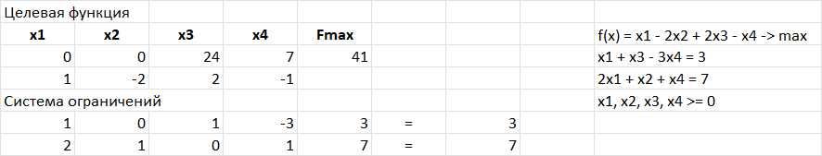
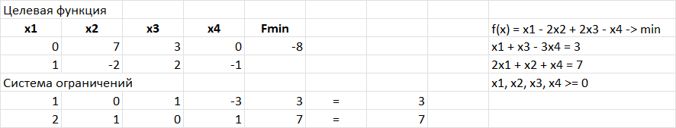
График
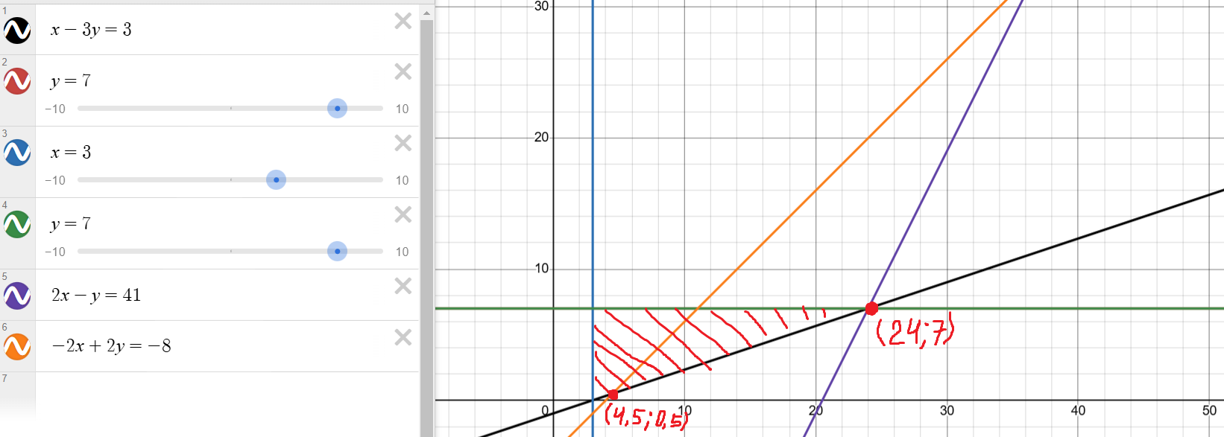

Контрольные вопросы
- Приведите общую постановку задачи и каноническую. Каким образом можно перейти от общей постановки задачи к канонической?
Общая постановка задачи и каноническая приведены в ходе лабораторной работы. Перейти можно путем М-задачи или методом Жордана-Гаусса.
- Какие переменные называются базисными, а какие свободными? Какие способы нахождения начального базисного решения существуют?
За начальные базисные переменные берутся те переменные, при которых коэффициенты в уравенениях ограничений образуют единичную матрицу. Этого можно добиться, осуществляя преобразования Гаусса-Жордана. Вторым способом нахождения базисного решения является переход к М-задаче.
Свободными являются все остальные переменные кроме базисных.
- На основании каких признаков можно делать вывод о: количестве решений задачи линейного программирования, совместна или нет система ограничений?
- Задачи линейного программирования:
Единственное решение: если в процессе симплекс-метода удалось найти одно базисное решение, и среди неосновных переменных нет нулевых коэффициентов в строке целевой функции, то задача имеет единственное оптимальное решение.
Бесконечное количество решений: если в оптимальной симплекс-таблице хотя бы одна из неосновных переменных имеет нулевой коэффициент в строке целевой функции, то существует бесконечное количество решений. Это связано с тем, что можно варьировать значения этих переменных, не изменяя значение целевой функции.
Нет решения (задача неограничена): если на какой-то итерации симплекс-метода ведущий столбец (со столбца с самым отрицательным коэффициентом в строке целевой функции) не имеет допустимых ведущих строк (все элементы в столбце либо отрицательные, либо равны нулю), то задача неограничена. Это означает, что целевая функция может стремиться к бесконечности, и нет конечного оптимального решения.
- Совместна или нет система ограничений:
Совместная система ограничений: если после нескольких итераций симплекс-метода удается найти базисное допустимое решение (все переменные удовлетворяют ограничениям), то система ограничений совместна. Это означает, что существует хотя бы одно решение, удовлетворяющее всем ограничениям.
Несовместная система ограничений: если в процессе решения симплекс-метода возникает ситуация, когда искусственные переменные не могут быть исключены из базиса (их значения остаются положительными), то система ограничений несовместна. Это свидетельствует о том, что нет решений, удовлетворяющих всем ограничениям одновременно.
- Чем отличается решение задачи о поиске минимума от решения задачи о поиске максимума?
При нахождении максимума в симплекс-таблицах разрешающим столбцом выбирается тот, в котором дельта - максимальное положительное число, а при нахождении минимума - минимальное отрицательное.

